- Israeli Tools Evavluation
  - Morai - מייצר פרומפטים וגורם לדילוג פשוט מכלי AI מוכר אחד לאחר. לא שימושי למישהי כמוני שכבר עבדה עם צ’אט בעבר כדי לייצר מערכי שיעור וכבר יודעת איך לדבר איתו, וגילתה את הכלים האחרים שמוצעים שם - כמו גאמה או קאהוט. בקיצור - לא מקצר תהליכים באמת עבורי. שלא לדבר על זה שבבניית מערך שיעור צ’אט שלח אותי בעצמו לעוד שבעה כלים שונים שכולם כמעט הסתכמו בעבודה עצמית מאוד ארוכה. לא רלוונטי. עבורי. הוא לא מייצר פרומפטים ייעודיים לשיעור מתמטיקה, אלא פרומפטים גנריים ל”שיעור”. כנ”ל לגבי מבנה שיעור - מכתיב מבנה שיעור ספציפי שהוא לאו דווקא מבנה השיעור המועדף עליי. אני למשל אוהבת פתיחה שבה התלמידים עובדים בעצמם על תרגיל קצר, או משהו חדש או סיכום של השיעור הקודם, בעיקר בזמן שאני עושה אדמין של פתיחת שיעור כמו בדיקת נוכחות, סידור הלוח והחומרים שלי, וכן הלאה.
  - SkillCet - אין הרשאות גישה לכלי עם חיבור משרד החינוך שברשותי
  - StudyWise (within Morai): can it generate Hebrew math exercises? How good is the quality? What can it not do? - עולה כסף. ניתן לרכוש באופן אישי או לרשום מוסד. גרסה חינמית מאפשרת לייצר 2 מבחנים מקוונים בלבד. יכול להיות מבחן או מטלה, עד 10 שאלות. השאלות מסווגות לפי קטגוריות של יישום תרגול והבנה, אפשר להעלות קבצים לפיו יוצרו השאלות. נראה שלישות את זה לחלוטי8 בai זה רק הגרסה בתשלום. אפשר בתהליך לכתוב לו שאלה שאוהבים במיוחד כדי ללמ אותו סגנון. יודע לאטךיודע להציע אזורי מיקוד מתוך החומר שהועלה.
המבחן המוכן יכול להיות מיוצר בהרבה סגנונות, בין היתר כפידיאף או בקוד קיו אחר לסריקה ופתרון מקוון.
התוצר ניתן לעריכה אבל א. לא ייצר גרפים לשאלות שבבירור מצריכות כאלה וב. בעברית קלוקלת בקטע לא ברור.
אולי ברמה יותר פשוטה של חטיבת ביניים או נושאים אלגבריים מסוימים יעבוד יותר טוב. אנסה עוד בהמשך. בינתיים הכלי היחיד שלא היה חסר תועלת. מצרפת לתיקייה את המבחן שנוצר.
נסיון נוסף: רציתי לייצר דף עבודה בנושא משפט פיתגורס לתלמידי כיתה ח' (לבחון את היכולת שלו לצייר שרטוטים רלוונטיים לתרגילים, אחרי שראיתי דוגמאות למבחנים אחרים שנוצרו דרך האתר וראיתי שם גרפים!) אבל כשניסיתי להעלות קבצים להשראה, לא הורשיתי להעלות קבצי תמונה או וורד או פידיאף שיש בו רק תמונות. כלומר יש מגבלה על סוגי הקבצים שהוא יודע לקרוא. אנסה בהמשך לקראת המבחן הבא שיש לי בשכבה להשתמש במבחני עבר שכתובים לי בקבצי וורד כדי לייצר את המבחן הבא בתור.
  - Ministry approved AI tools list: pop.education.gov.il/sherutey-tiksuv-bachinuch/international-digital-ai-tools
    - MagicSchool: ביצירת פרופיל, לא מכיר בישראל כמיקום אפשרי.
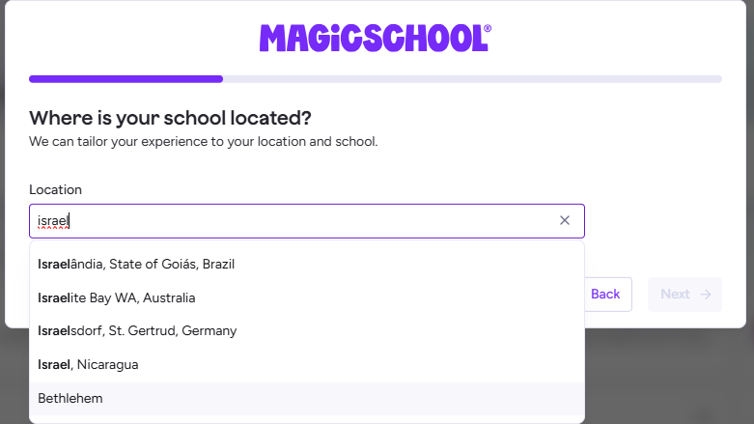
  - שאר ההמלצות שם הן פשוט צ'אט ג'י-פי-טי וחבריו, שזה משעשע, וכמה דברים שנראה שכל מה שהם עושים זה להפוך תמונות לאינטרקרטיביות וכאלה. לא יצירת מערכי שיעור או דפי עבודה.
  - יש גם פלטפורמות דיגיטליות שהן לא AI - כמו אמפליפיי שעושים דברים אינטרקטיביים חמודים וכאלה - אבל זו לא מטרתי. כלים דיגיטליים הם סבוכים בכל מקרה בכיתה שבה התלמידים לומדים עם מחברת ועט, ולא עם מחשבים אישיים. ואין שם כלי AI שעושים מטלות בשבילי לפי דרישות, כן יש ספריות עשירות של מטלות דיגיטליות. יצא לי להשתמש בהם בתקופת המלחמה.

8.2 Collect Real מערכי שיעור Examples
העליתי 5. אמשיך להעלות במקרה הצורך במהלך הימים הקרובים אבל אולי זה כבר מספיק כדי להתחיל? ההנחייה הייתה 3-5.

Structure the Israeli Curriculum
בחטיבת הביניים הקוריקולום נקרא "פריסת הוראה", והוא מפורסם כל קיץ. הנה הנוכחי:
meyda.education.gov.il/files/Pop/0files/matmatika/Chativat-Beynayim/tashpav/prisa.pdf
יש בו גם אפשרות רק לראות את רשימת הנושאים, וגם את החלוקה שמשרד החינוך רואה לנכון לשעות. החלק השני כנראה הולך להיות מושפע היטב מהאופי של המורה הרלוונטי ובית הספר ולהיות גמיש.

תכנית הלימודים ל-5 יח"ל בשאלון החדש:
meyda.education.gov.il/files/Mazkirut_Pedagogit/matematika/yod5.pdf
meyda.education.gov.il/files/Mazkirut_Pedagogit/matematika/yodalef5.pdf
meyda.education.gov.il/files/Mazkirut_Pedagogit/matematika/yodbet5.pdf

אלו התוכניות הבסיסיות, בתחילת כל שנה יש בדרך כלל מיקוד מינימלי, ובעיתות חירום כמו קורונה או מלחמה, מתפרסם מיקוד נוסף.

גיל מגלה לבד כלי AI:
- השימוש בכלי NoteGPT ליצירת דף עבודה באלגברה הדגים פוטנציאל משמעותי לצד מגבלות פרקטיות. מצד אחד, הכלי הצליח לייצר במהירות מאגר רחב של תרגילים התואמים לנושא הנדרש (משוואות עם שברים אלגבריים), תוך היענות כללית לאילוצים מתמטיים מורכבים שנוסחו בפרומפט. מצד שני, הפלט הראשוני דרש עיבוד ידני נרחב: נמצאו חזרות בין תרגילים, חוסר עקביות בניסוח, שגיאות חלקיות במפתח התשובות, ובעיות בפורמט (כגון ערבוב כיווניות RTL/LTR ושיבושי טקסט בעברית). בנוסף, הכלי לא שמר באופן עקבי על דרישות פדגוגיות עדינות, כמו הבחנה בין סוגי פתרונות או ניסוח תרגילי “נכון/לא נכון”. תהליך העבודה בפועל כלל מספר שלבים: ניסוח פרומפט מדויק, סינון ועריכה של התרגילים, תיקון מתמטי, התאמת סדר פדגוגי, טיפול בפורמט במסמך Word, והוספת מפתח תשובות מותאם. המסקנה המרכזית היא כי הכלי יעיל מאוד כשלב ראשוני ליצירת חומרי גלם, אך אינו מספק תוצר מוכן לשימוש ללא התערבות משמעותית של המורה, במיוחד בהיבטים פדגוגיים, לשוניים ועיצוביים.

